### 系统介绍与界面设计简介

该系统分为前台界面和后台管理界面。

对于前台界面，应包含用户登录注册界面、前台我们分为热门页面和首页页面，热门界面在用户不登陆的状态下也可以查看，主要推送一些热门博客。前台还应包含发布博客页面，修改博客页面、博客详情页面、私信页面、个人主页。

对于后台管理，应包含用户管理页面、博客管理页面、评论管理页面、图片管理页面。

下面分别介绍前台和后台管理页面的设计详情。

### 前台页面设计详情

1. 登陆注册页面：

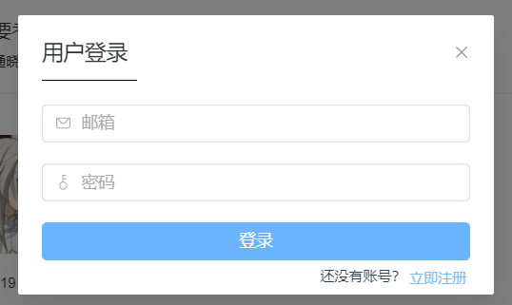

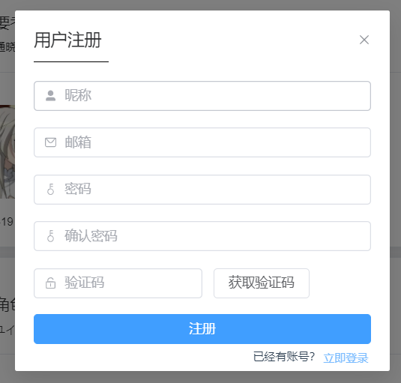

目前仅支持邮箱注册和登录。

1. 热门页面

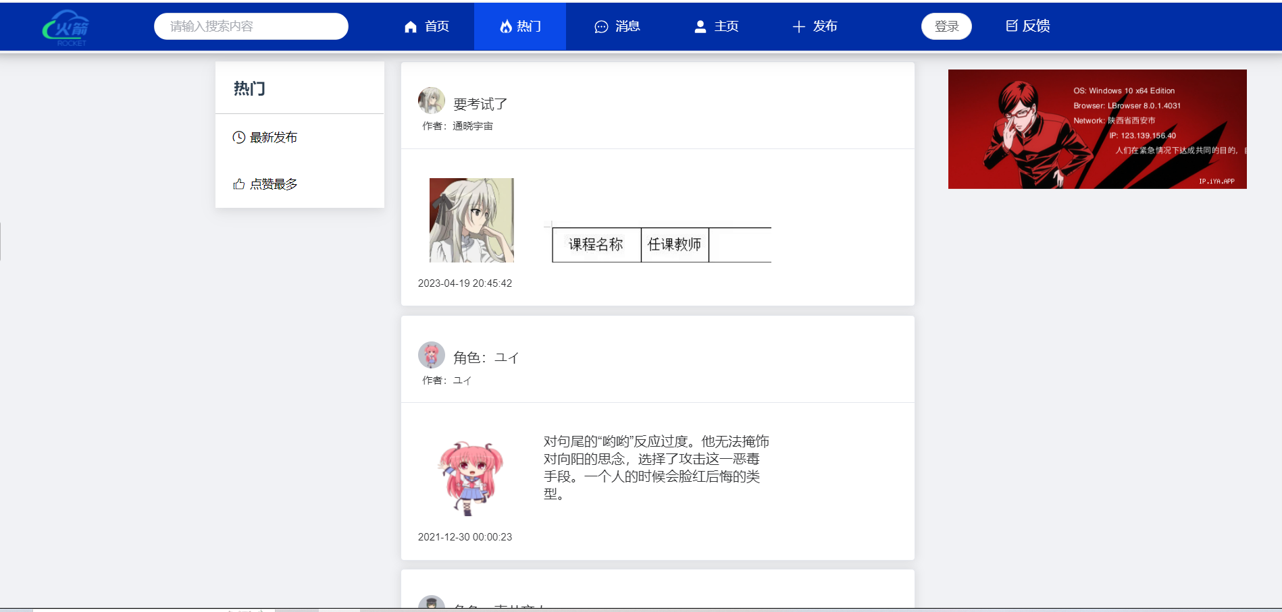

包含最新发布和点赞最多两种分类，这里的博客仅展示博客的作者、标题、封面图片、发布时间和该博客的部分内容。

1. 博客详情页

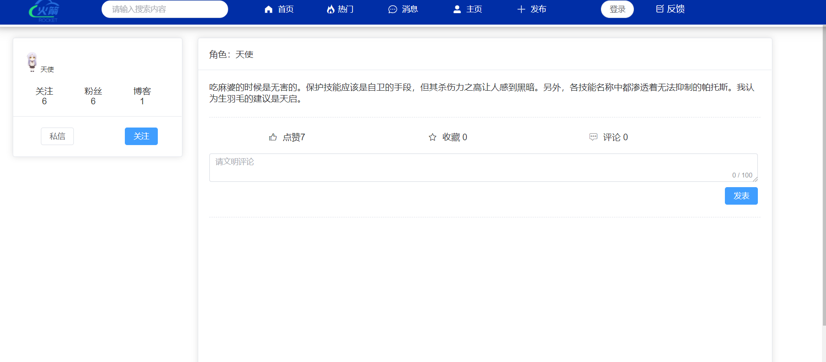

这里展示博客的详情信息，比如点赞数、收藏数、评论信息等，以及作者的基本信息。

1. 首页

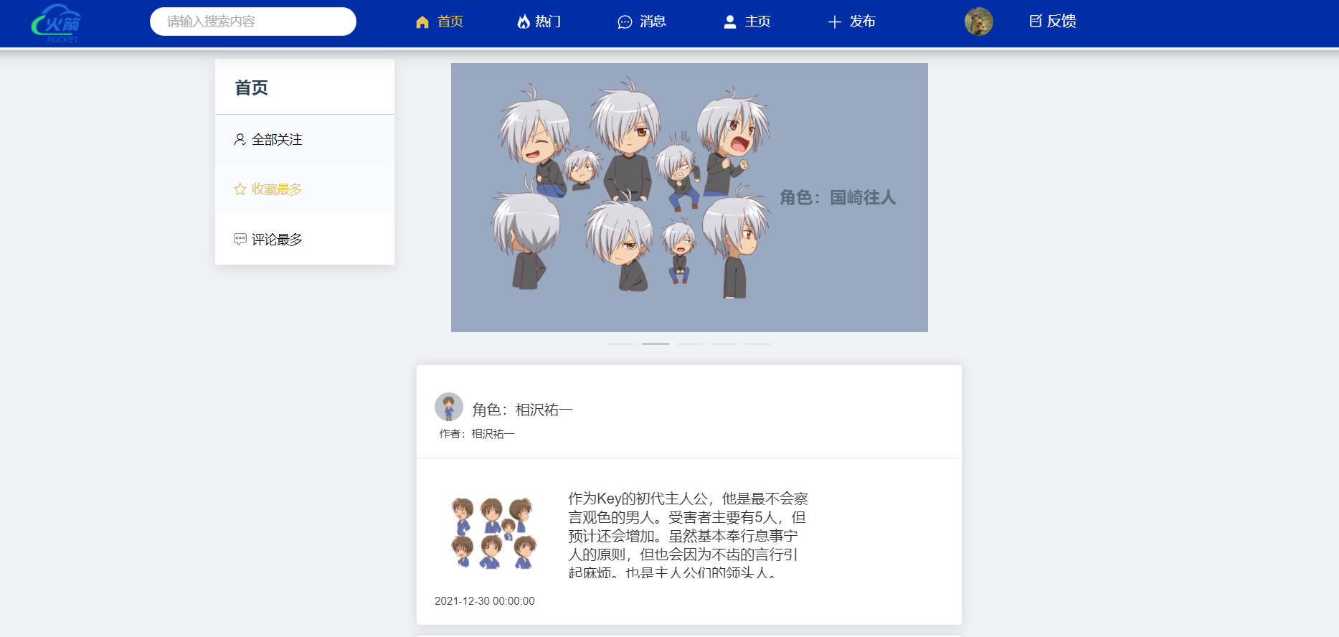

首页展示全部关注、收藏最多和评论最多三个部分，上方有轮播图展示当前热度较高的博客，点击后会进入该博客的详情页。

1. 私信页

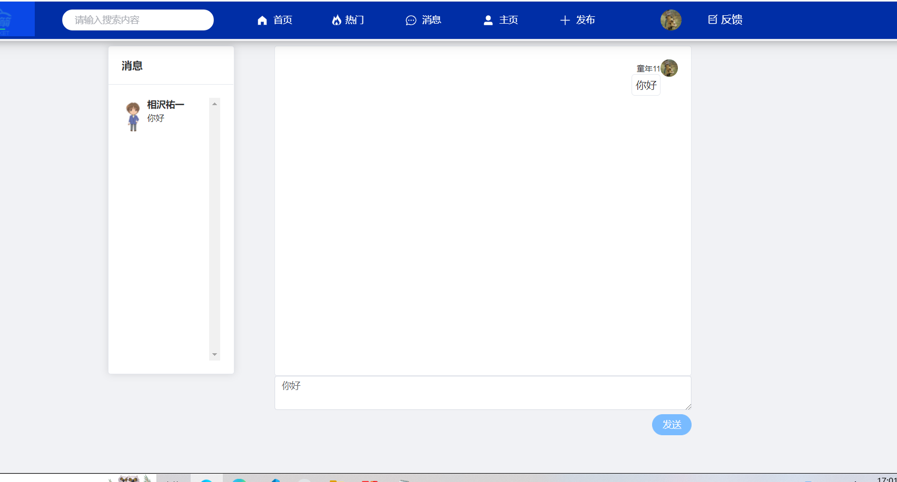

私信页面展示与他人的私信详情

1. 个人主页

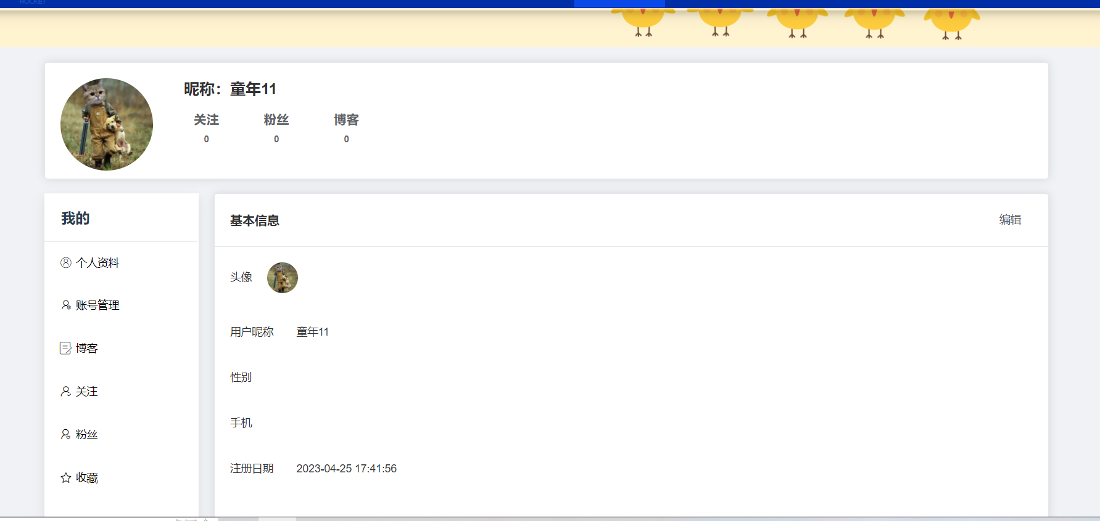

个人主页展示个人的基本信息，并且可以对自己的信息进行管理

1. 发布博客页面

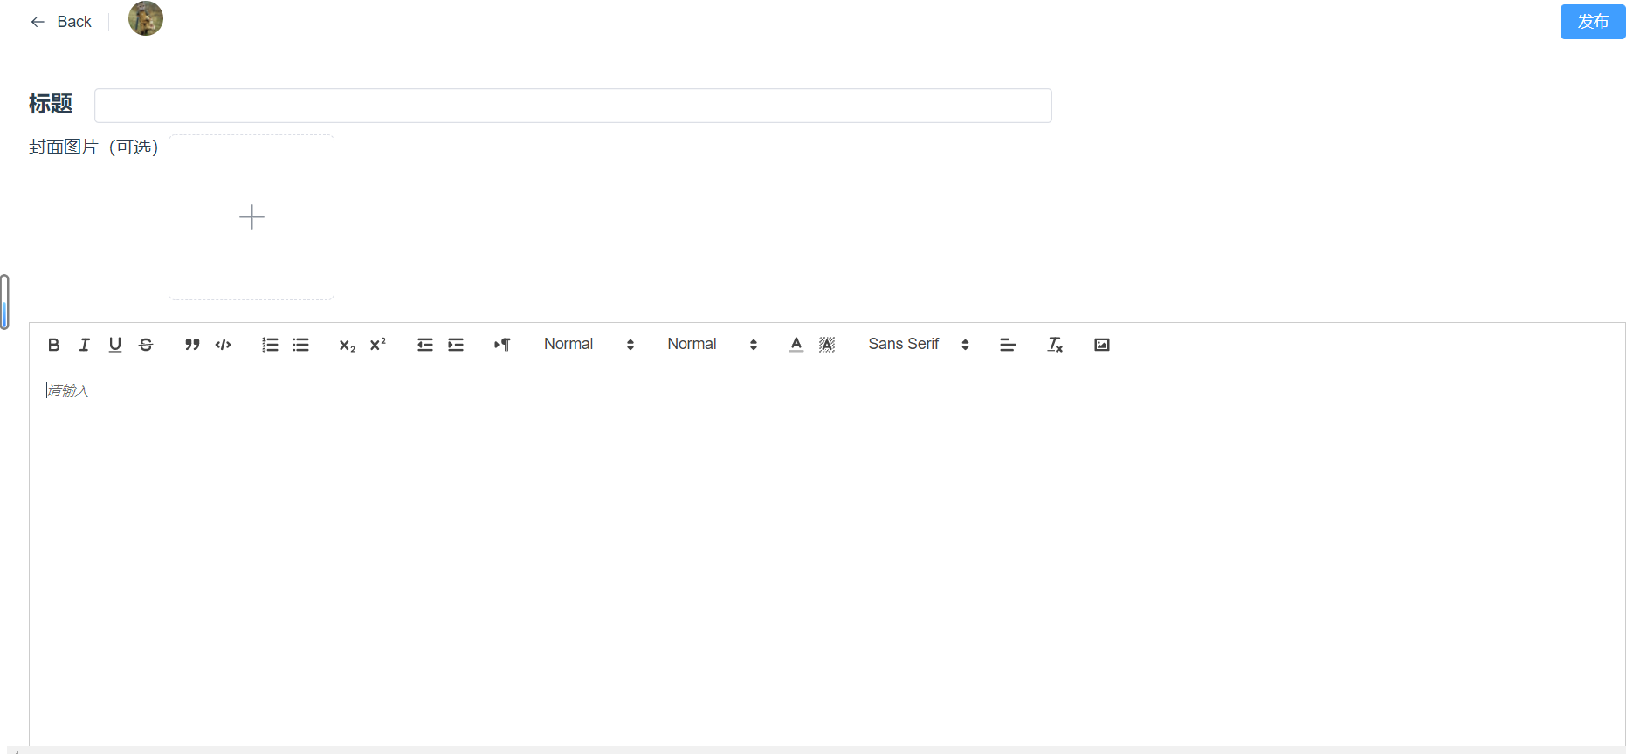

博客可以设置标题、封面图片、和博客内容。

### 后台页面设计详情

1、用户管理

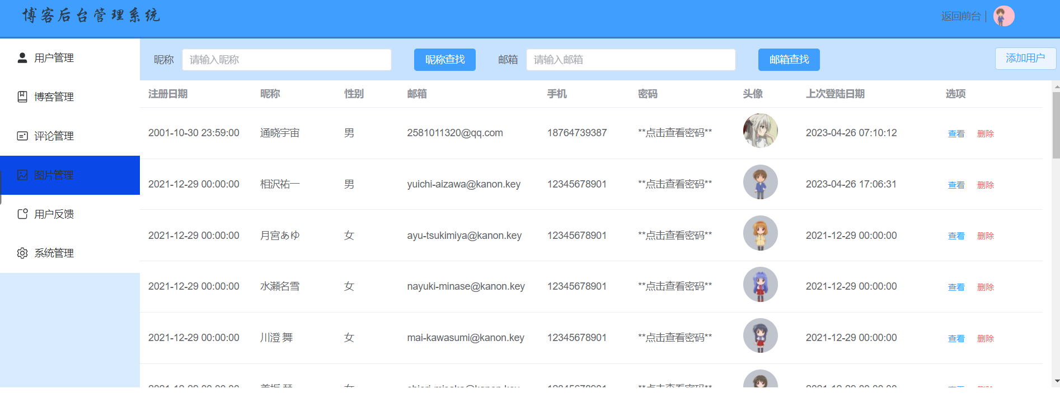

2、博客管理

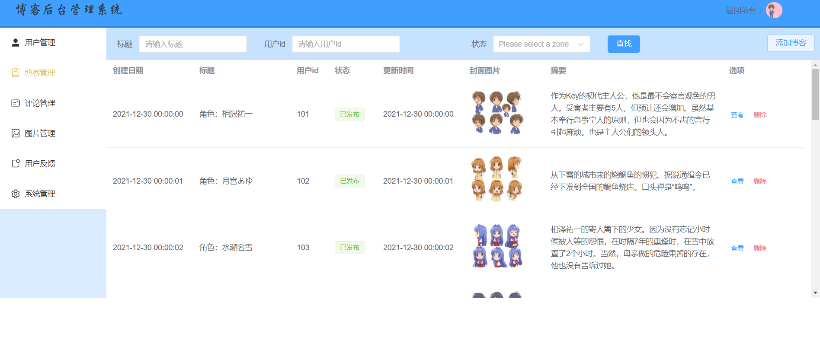

1. 评论管理

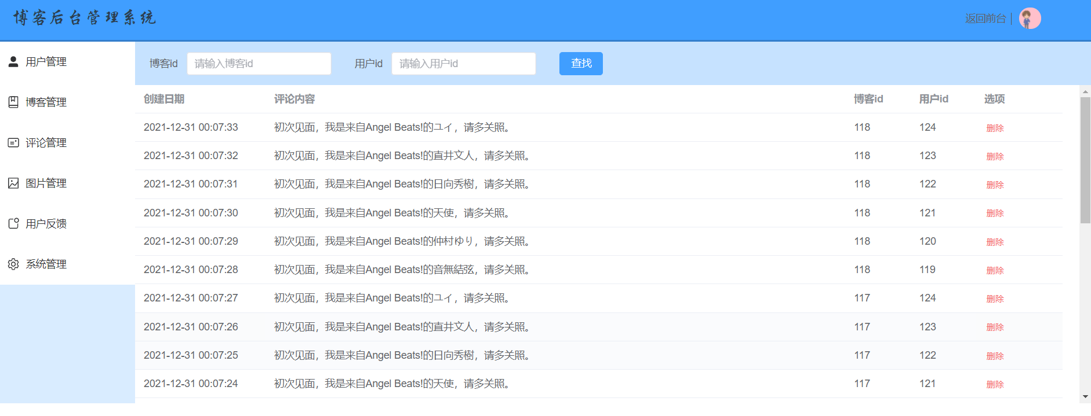

1. 图片管理

